Dobrý deň milé deti, milí rodičia. Prišiel nový týždeň a s ním nová téma Zvieratká a mláďatká. Pripomínam, že aktivity sú dobrovoľné a dúfam ,že sa pri nich zabavíte. Na úvod vám posielam prezentáciu o zvieratkách v prílohe(Domáce zvieratá a ich mláďatá). Prezrite si ju spoločne s deťmi a porozprávajte sa o tom, čo sa im páčilo. Následne môžete deťom prečítať rozprávku „AKO SA HÚSATKÁM NECHCELO NA SVET“ Dolu v rohu sa môžete detí spýtať ,kto sa liahne z vajíčka. O rozprávke sa porozprávajte. Mali by vnímať obsah textu aspoň čiastočne. Určite máte doma nejaké rozprávky o zvieratkách, čítajte si ich celý týždeň. Vždy sa porozprávajte o obsahu.

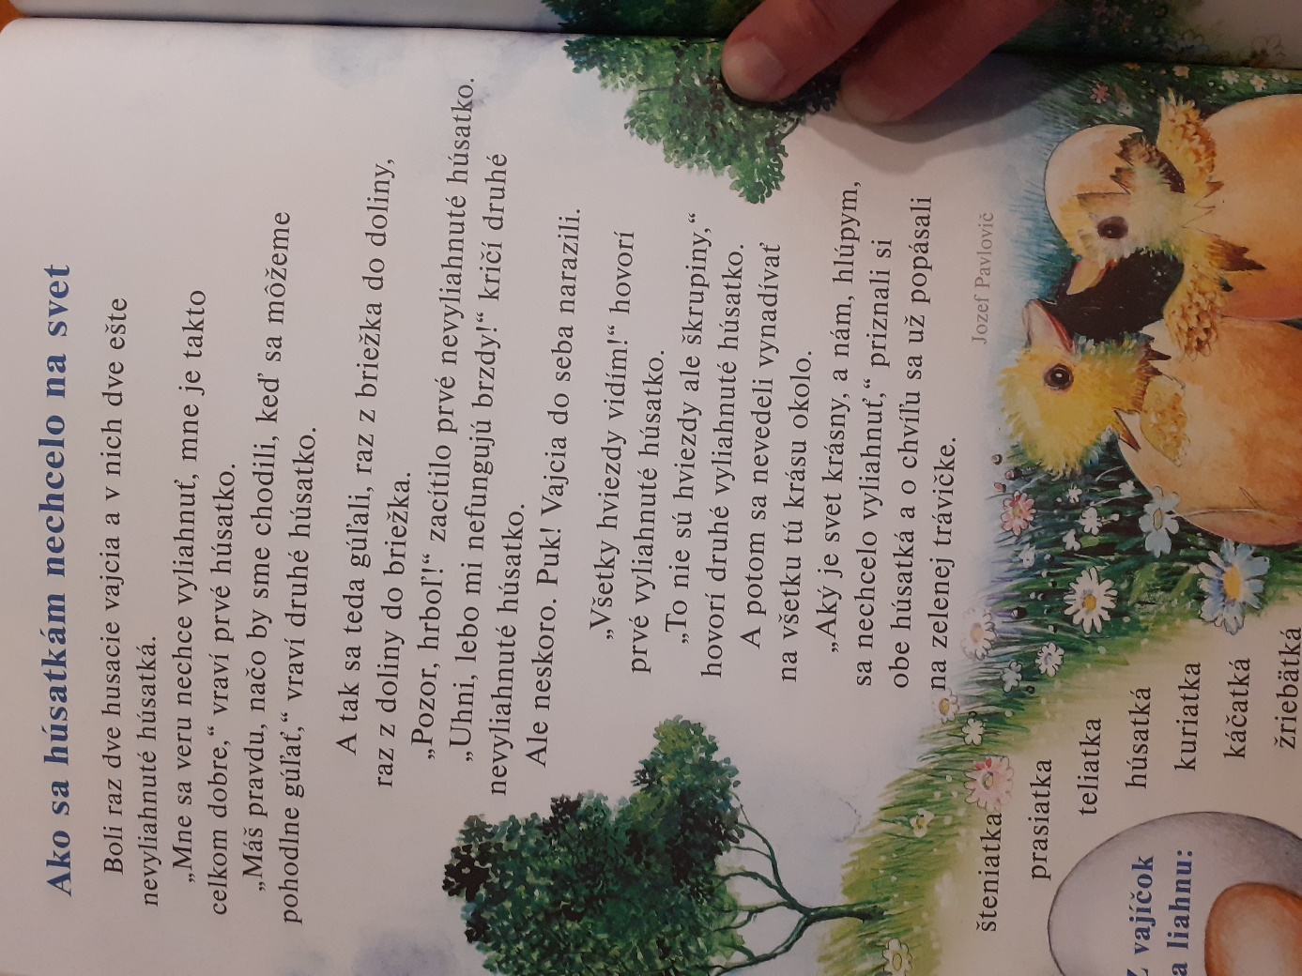
Nasleduje výtvarná aktivita. Skúste pomocou kruhov a oválov (nájdete na internete)nakresliť deťom nejaké zvieratko...napr. prasiatko.. aby pochopili ako nám jednoduché tvary môžu pomôcť pri kreslení. Nakreslíte kruhy alebo ovály, potom ich s deťmi vystrihnite a môžete ich spolu nalepiť podľa predlohy prasiatka. A už len dotvoríte. Alebo si môžete spolu vytvoriť zvieratko z papiera.

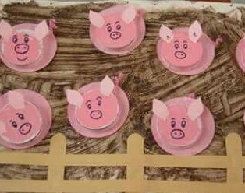
TAKTO
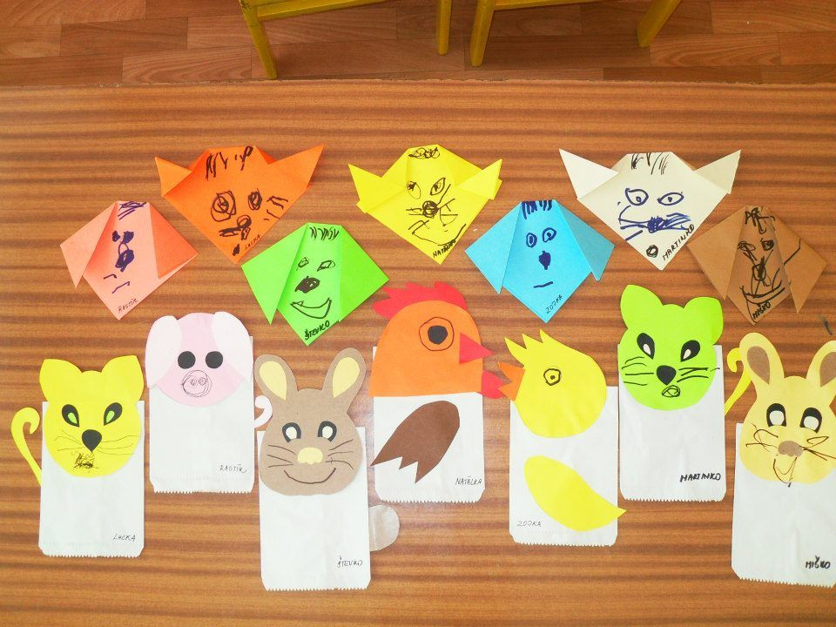

ALEBO TAKTO

Deti môžete motivovať týmto maľovaným čítaním.
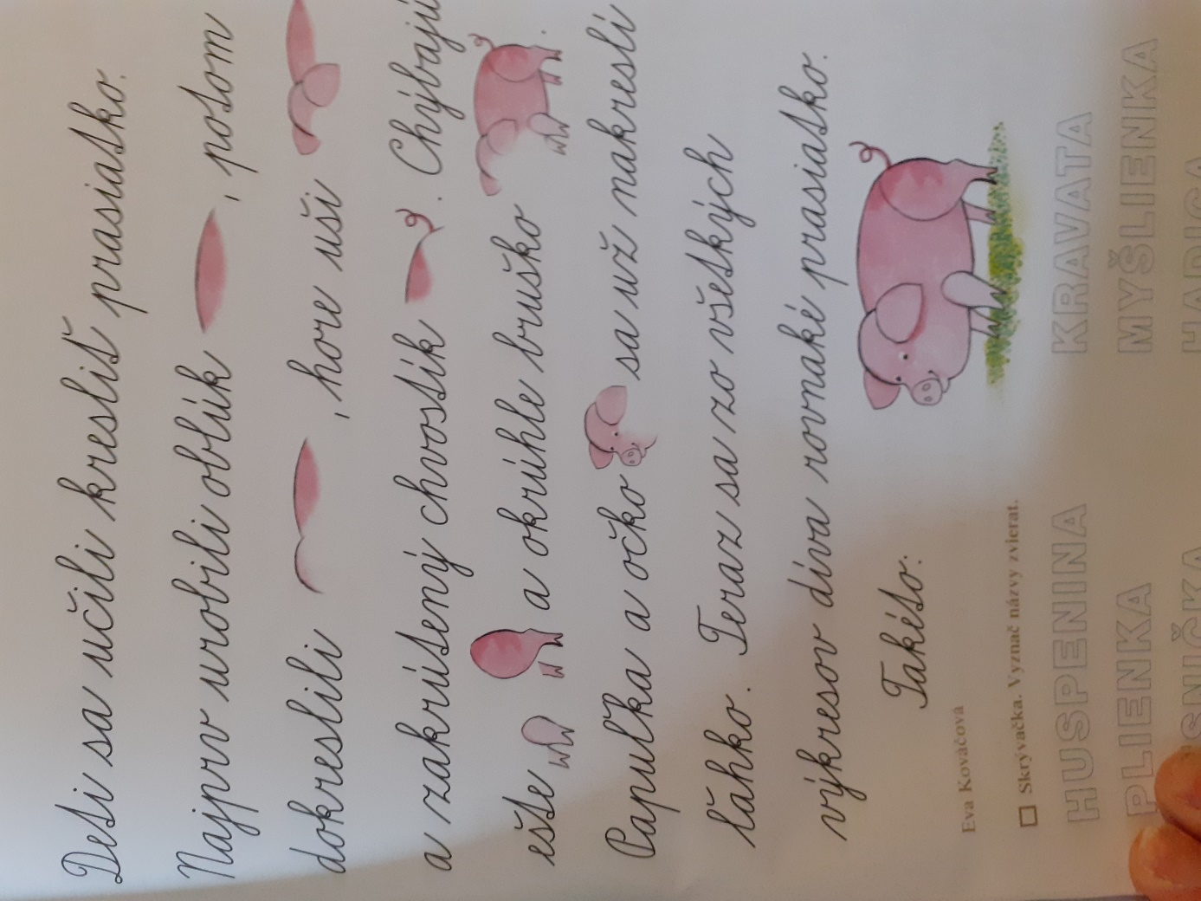
Potom si môžete prečítať báseň „KURIATKA“ . Tí učenliví sa ju môžu pokúsiť naučiť. Je veľmi jednoduchá aj keď dlhá...Je to na vás...sami si najlepšie poznáte svoje detičky.
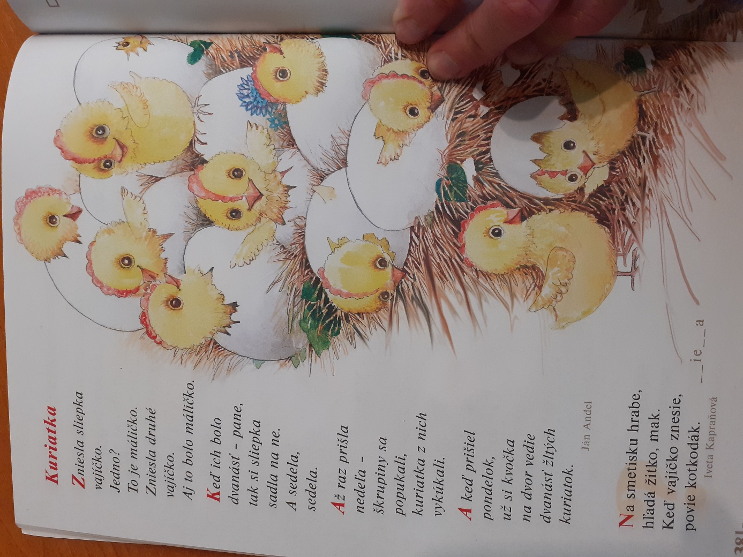
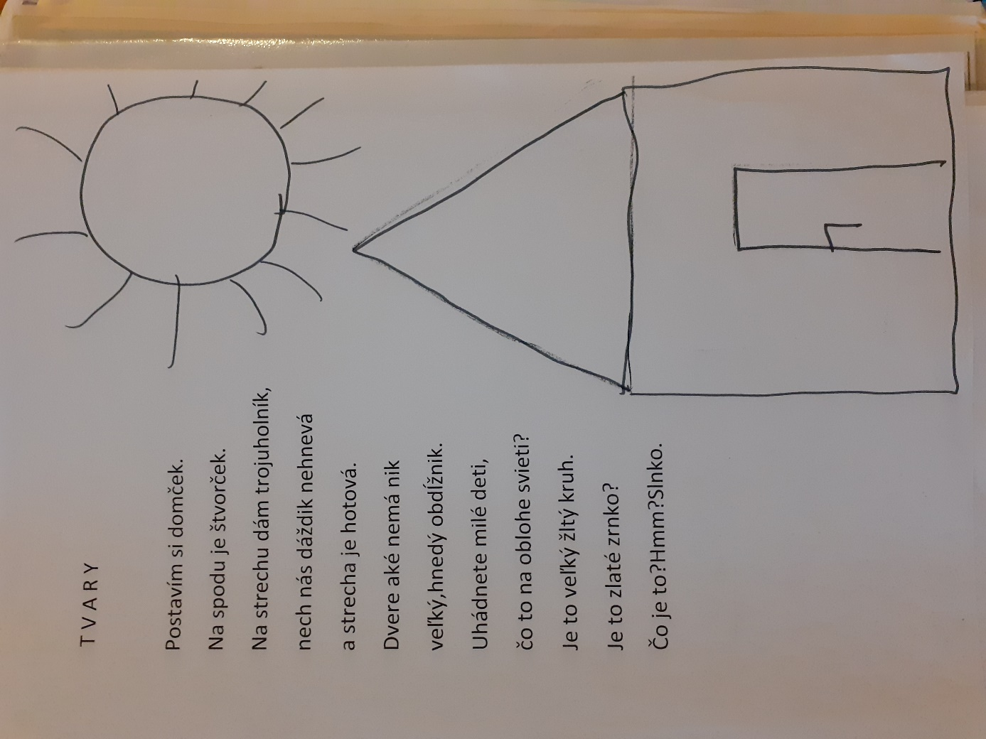
Z matematiky si môžete skúsiť nakresliť základné geometrické tvary. Motivujte básničkou“ TVARY“
Samozrejme deťom pomáhajte, dôležité je že to vyskúšajú. Strecha je asi to najťažšie...kruh a štvorec
by mali zvládnuť.
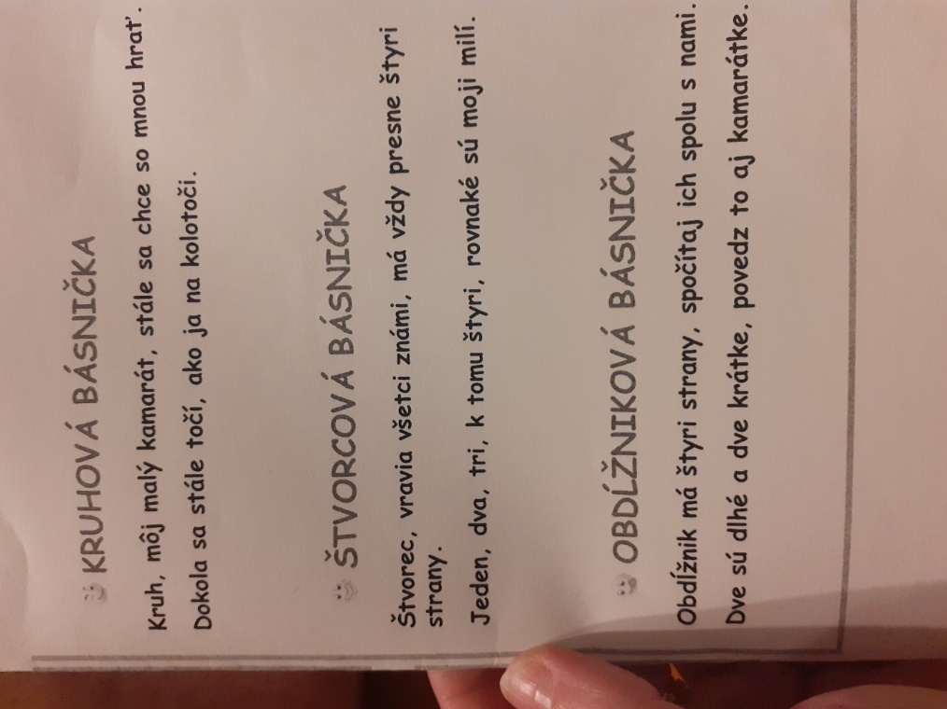
Aktivitu si môžete spestriť tak, že sa spolu naučíte tieto básničky.
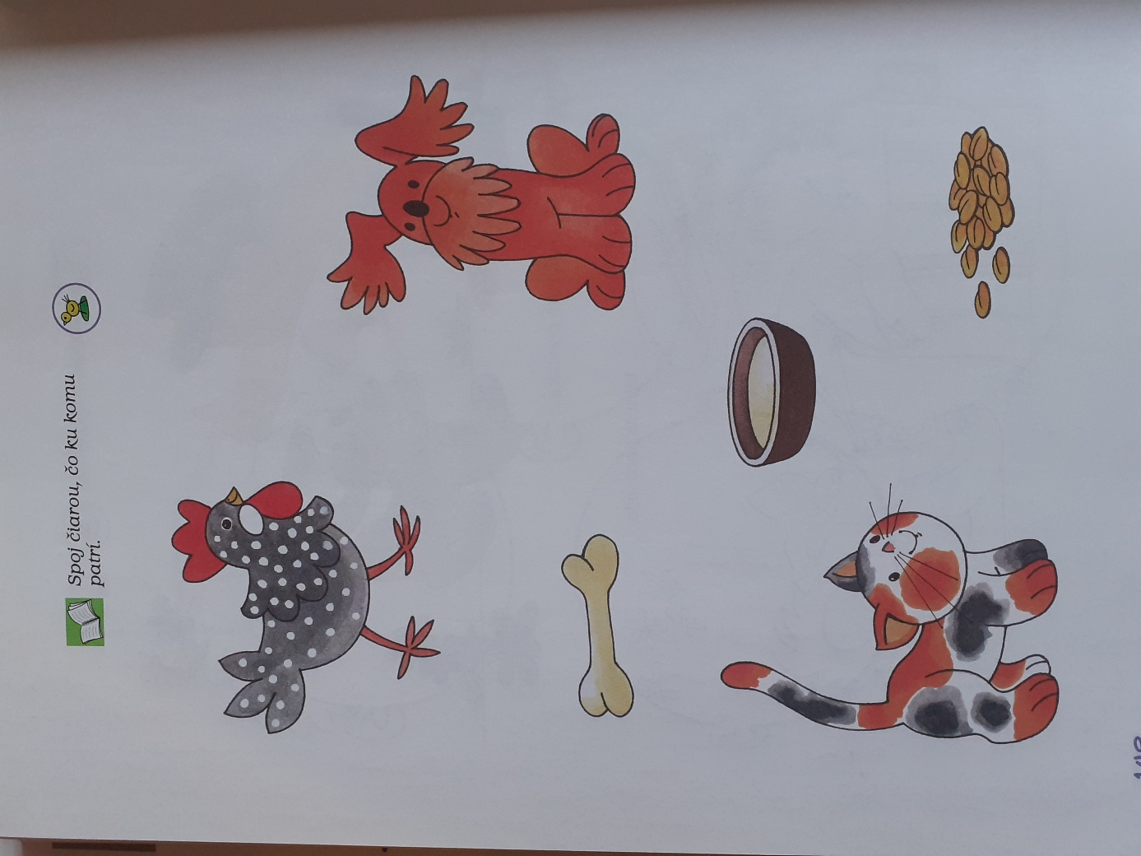
Pracovný list si môžete vytlačiť alebo pracujte ústne.. stačí ak ukážu prstom...Ktoré zvieratko pije mliečko, ktoré papá kosti a ktoré zrno...
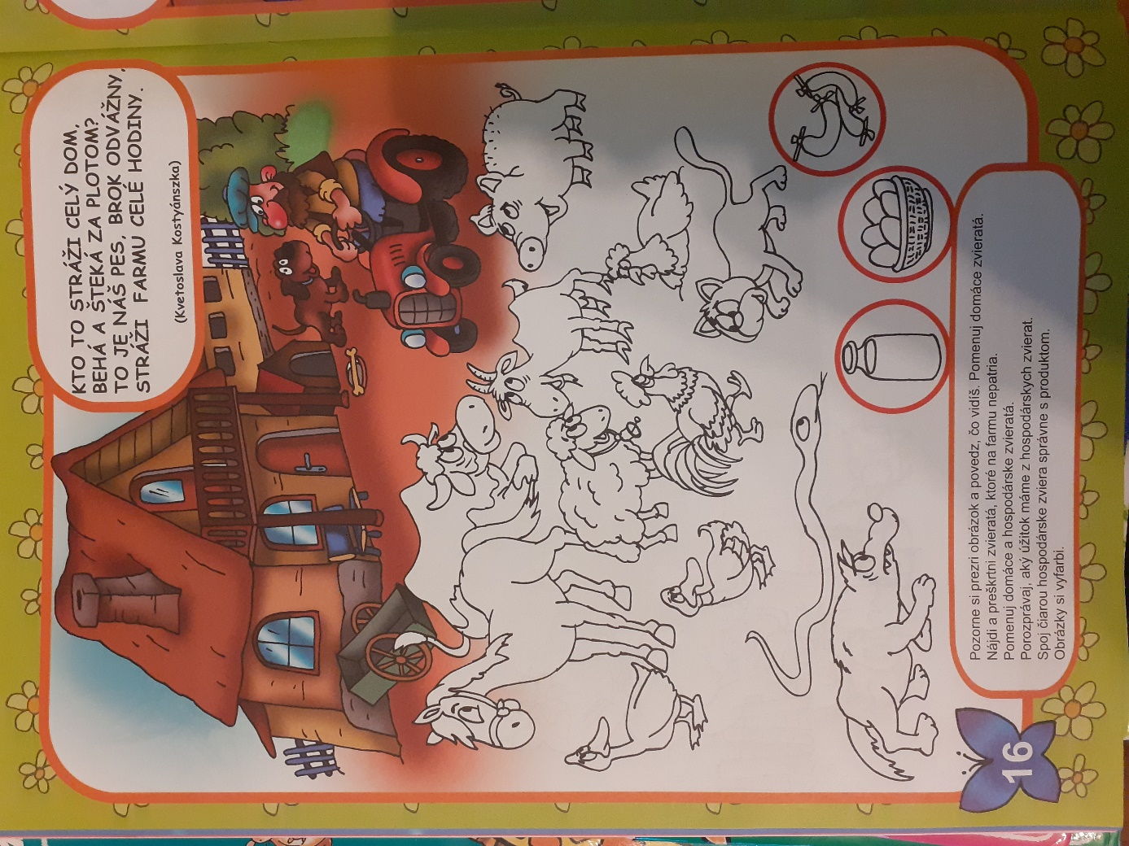
Tu sa môžete o obrázku porozprávať...Vymenovať ,ktoré zvieratká poznajú, dolu sú otázky...ak máte možnosť vytlačiť ,môžu si obrázok vyfarbiť. Rovnako môžete pokračovať pri ďalšom pracovnom liste.
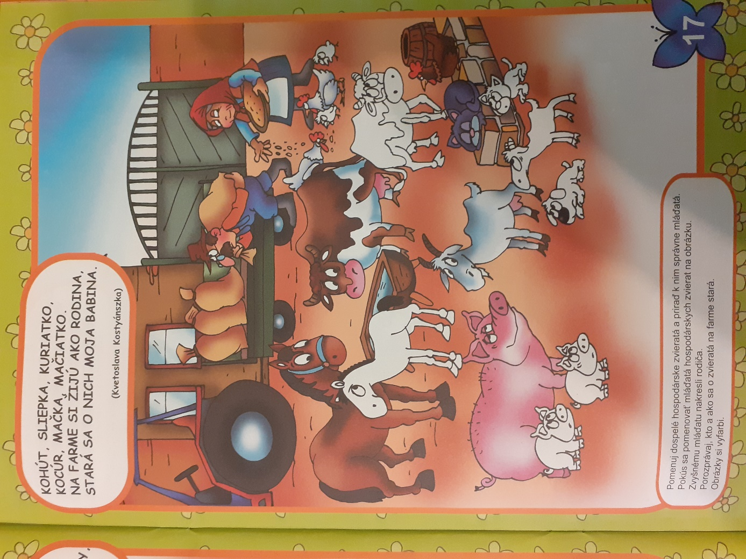
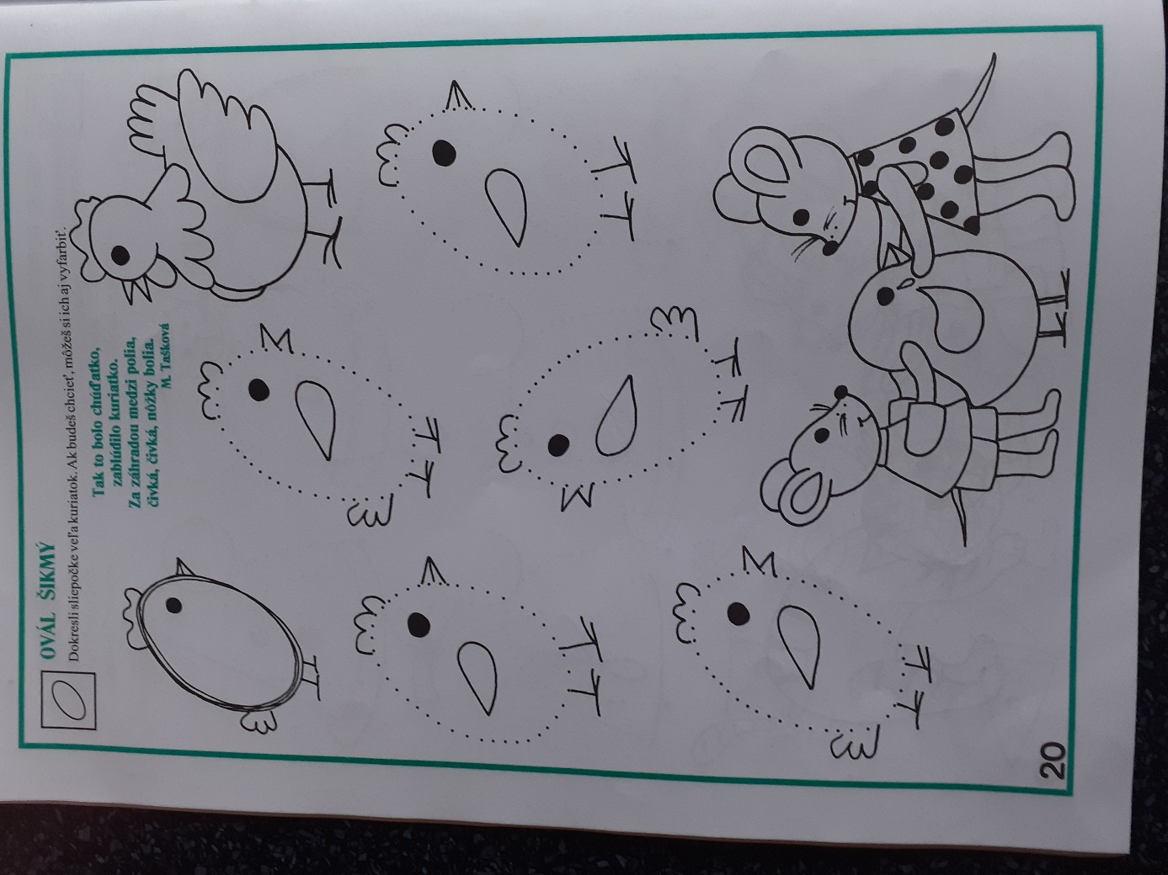
Tu si precvičte grafomotoriku . Obtiahuť kuriatka. Aspoň prstom po prerušovaných čiarkach. Ak vytlačíte nech si obrázok skúsia vyfarbiť. Rovnako i ďalšie pracovné listy.
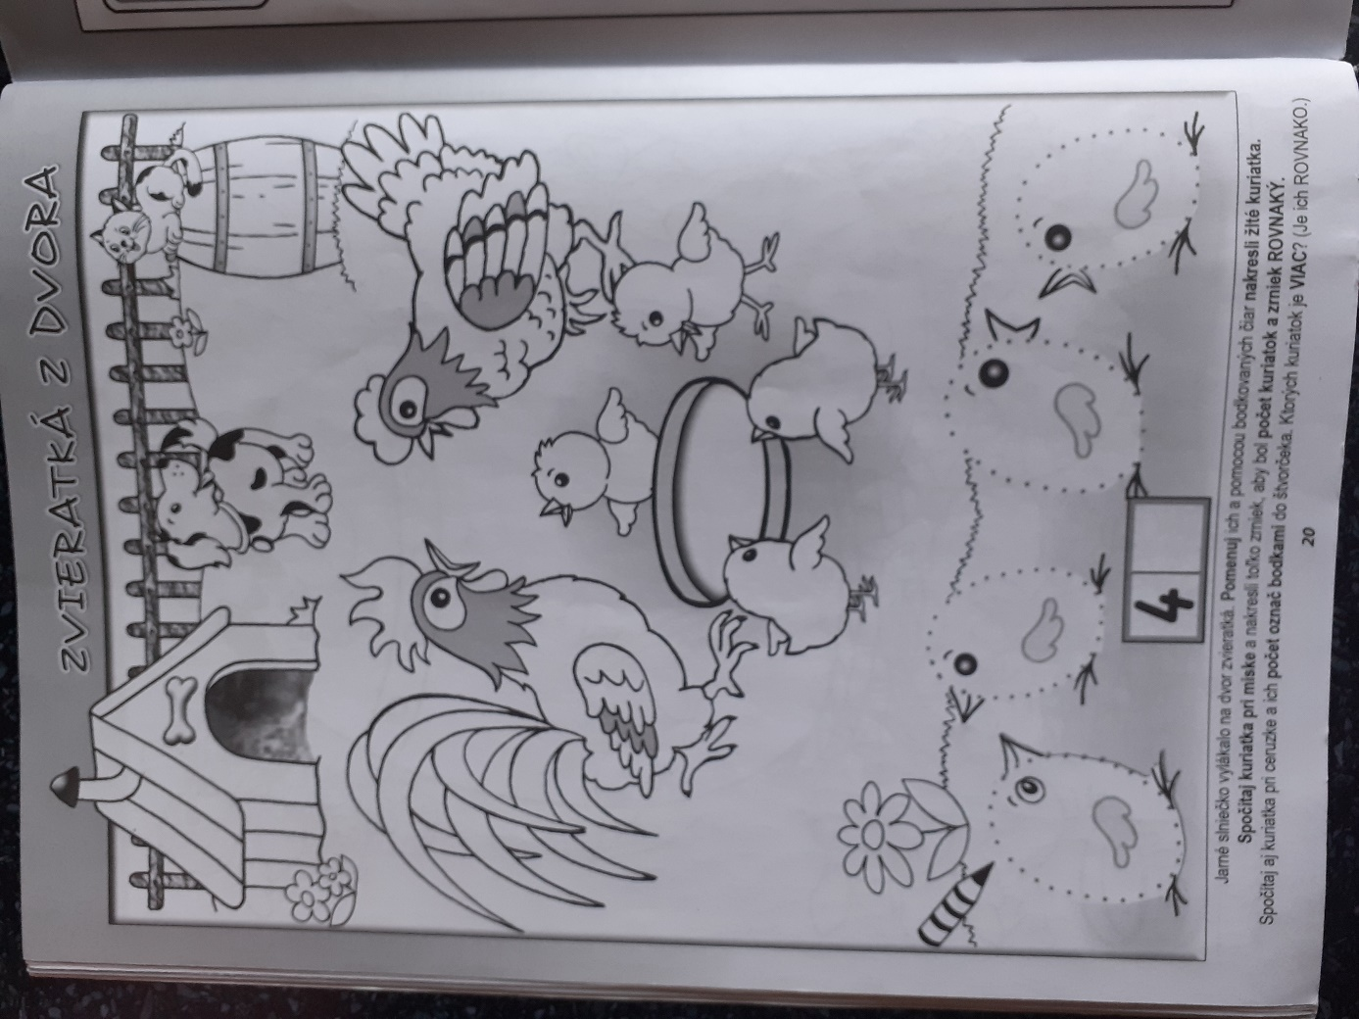

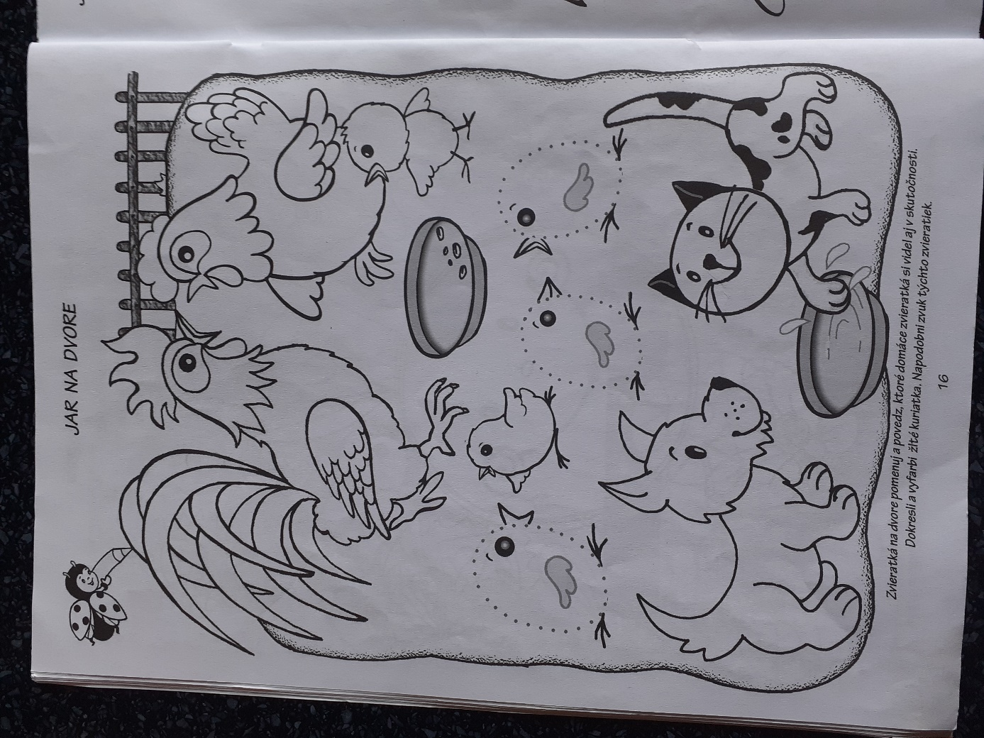

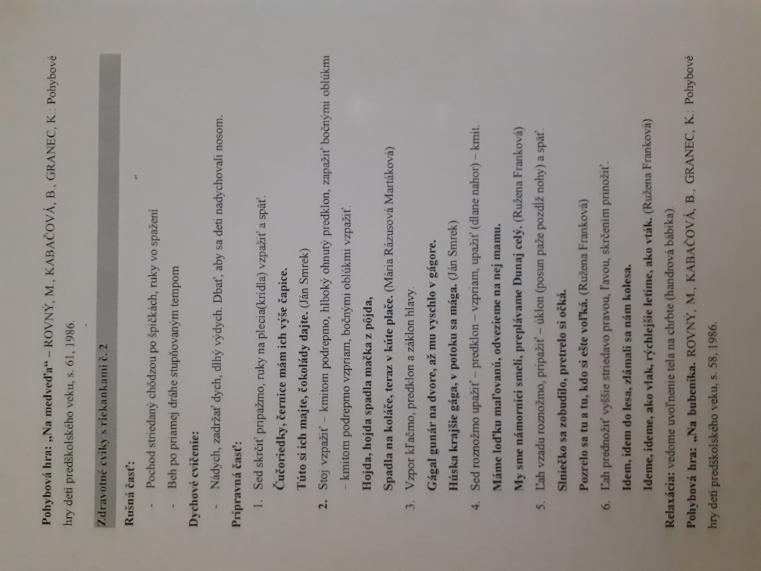

Cvičenie s riekankami...Spoločne si môžete zacvičiť...pomocou riekaniek...Alebo ak máte možnosť behajte po dvore alebo niekde v prírode a pozorujte zvieratká...
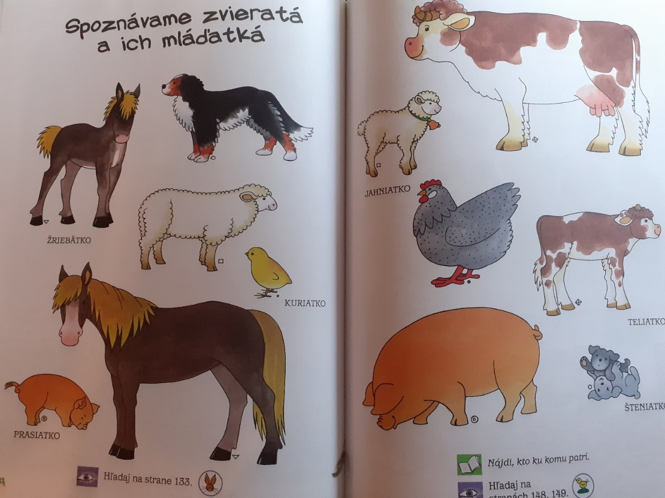
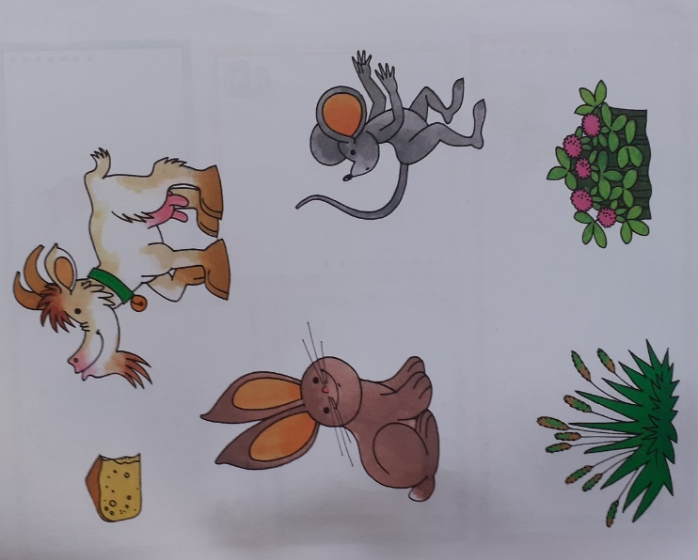
Hľadajte zvieratká a ich mláďatká...aspoň ústne...a priraďte ,čím sa živí koza, zajko a myška.
Na youtube si nájdete kopec piesní o zvieratkách...pustite si a spolu si zaspievajte a zacvičte...napríklad od Fíha tralala...Cvičíme od mala-zvieratká pre deti. Prikladám link : https://www.youtube.com/watch?v=4s9vslNZyFc

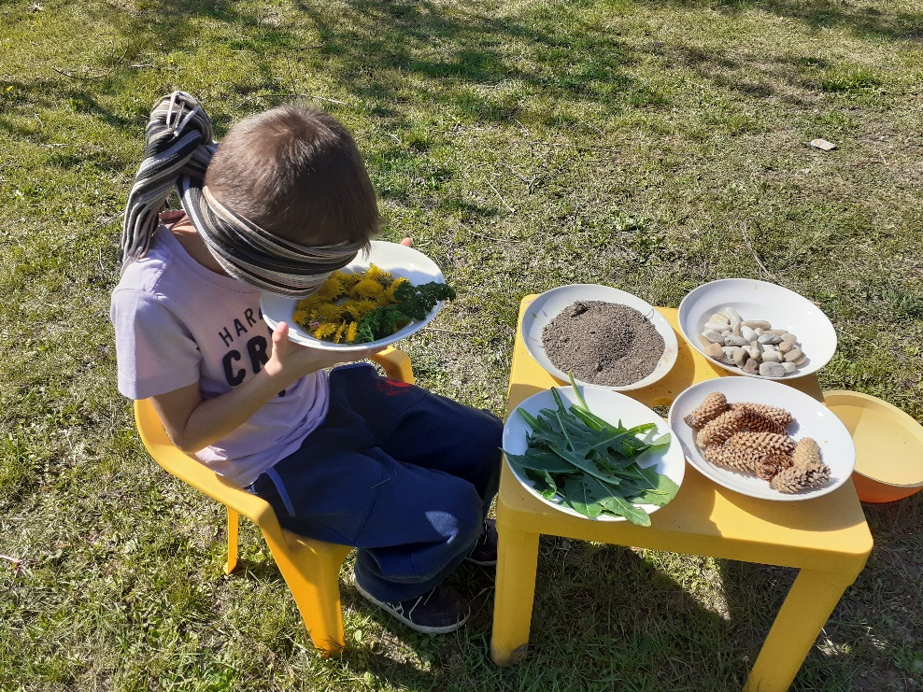
Keďže máme pohybové obmedzenia ,pokúsime sa život na farme prežiť aspoň našimi zmyslami. Do nádobiek si nachystajte hlinu ,trávu, šišky, fazuľu ,kamene, kvety...Dieťaťu zaviažte oči a nechajte ho hádať ,čo to je pomocou hmatu a čuchu. Môžete zvýšiť zmyslové vnímanie aj bosou nohou na farme. Prikladám fotku...

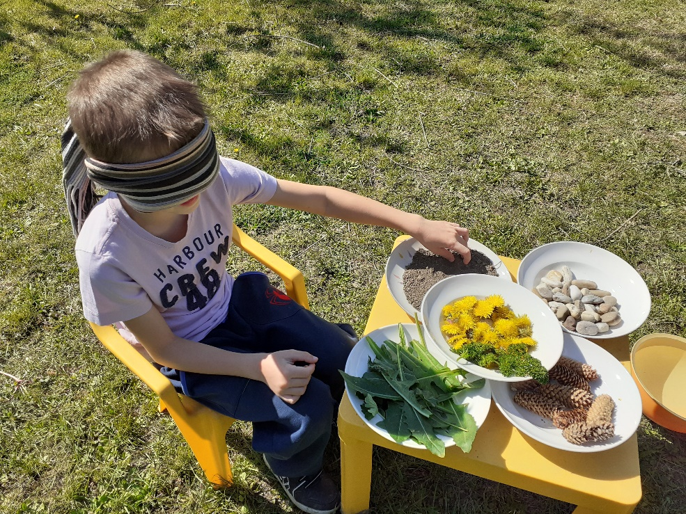

OVONIAVAME A OHMATÁVAME

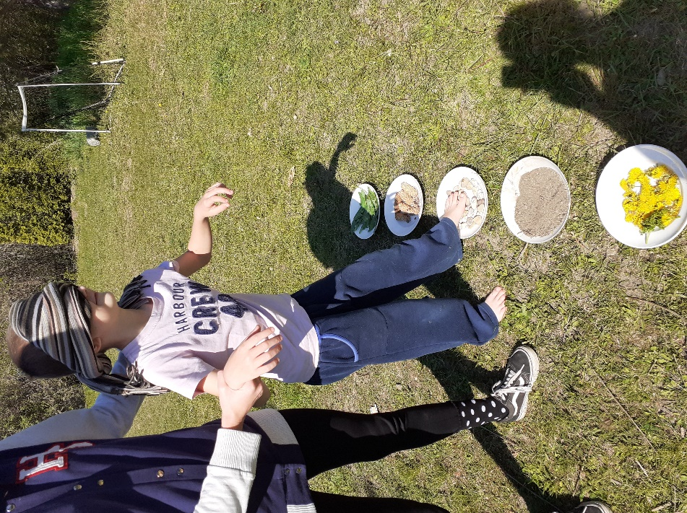

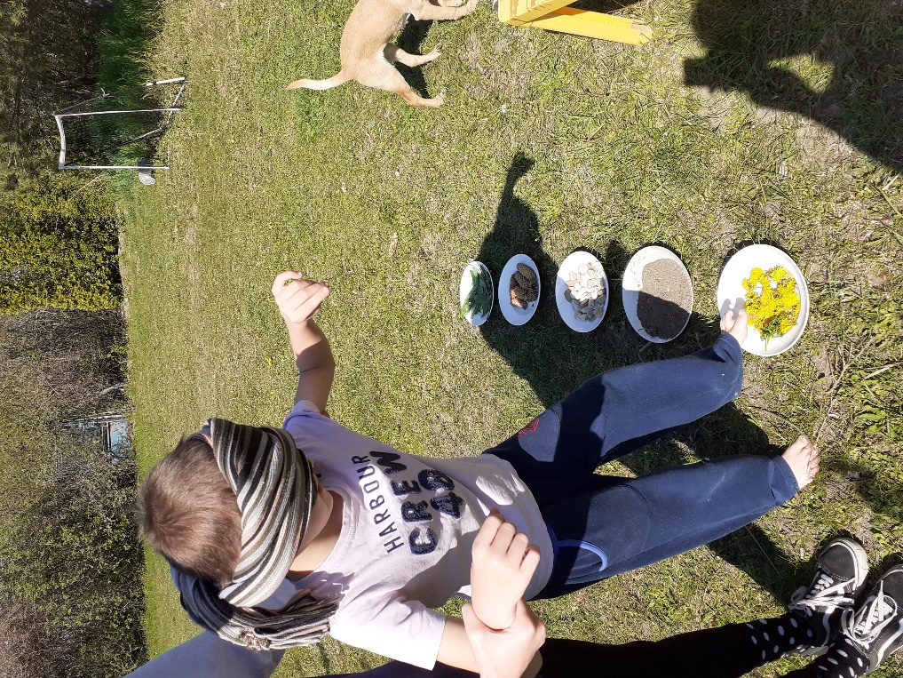
STÚPAME BOSOU NOHOU
Keď už budete mať všetko nachystané ,môžete tieto materiály využiť na pokus. Pripravte si iba misku s vodou .Budeme pozorovať tieto materiály. Nechajte vopred deti vyjadriť predpoklad a to-či bude plávať ,roztopí sa alebo sa ponorí. Predpoklady a zistenia si zapíšte...Za odmenu niečo pekné sľúbte...
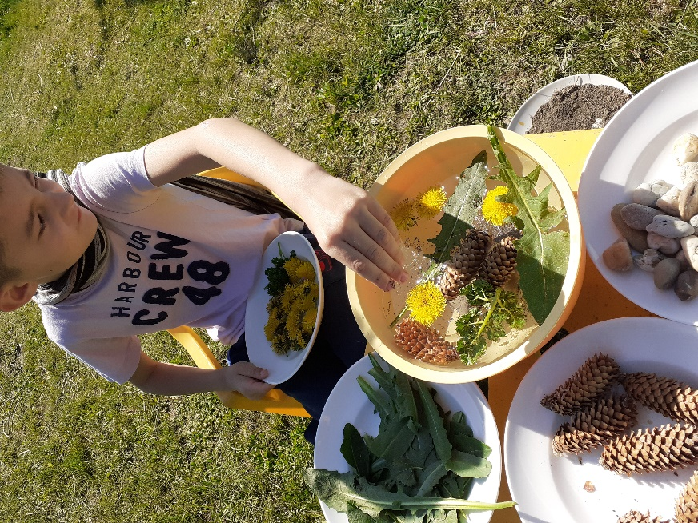
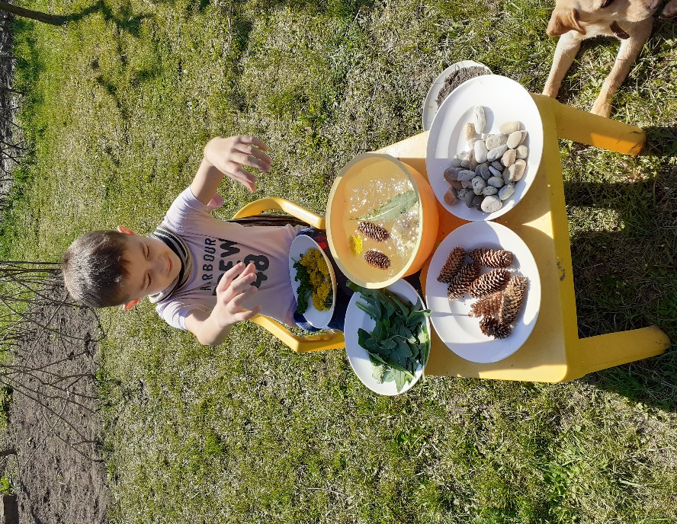

Vyhodnocovacia tabuľka:
 | Kameň | Púpava | Hlina | Šiška | Listy
Bude plávať
Potopí sa
Rozpustí sa

Nakreslite si takúto tabuľku ,ale namiesto písmen kreslite a to či sa prírodnina potopí bude plávať alebo sa rozpustí tiež nakreslite. Je to jednoduché a bude to pre deti zrozumiteľné , ak to uvidia nakreslené. A uvidíte ,že aj zábavné...
Prajem veľa zábavy pri aktivitách s detičkami.
Na záver som si pre vás pripravila malé prekvapenie. Máme jednodňové mačiatka. Prikladám fotky.

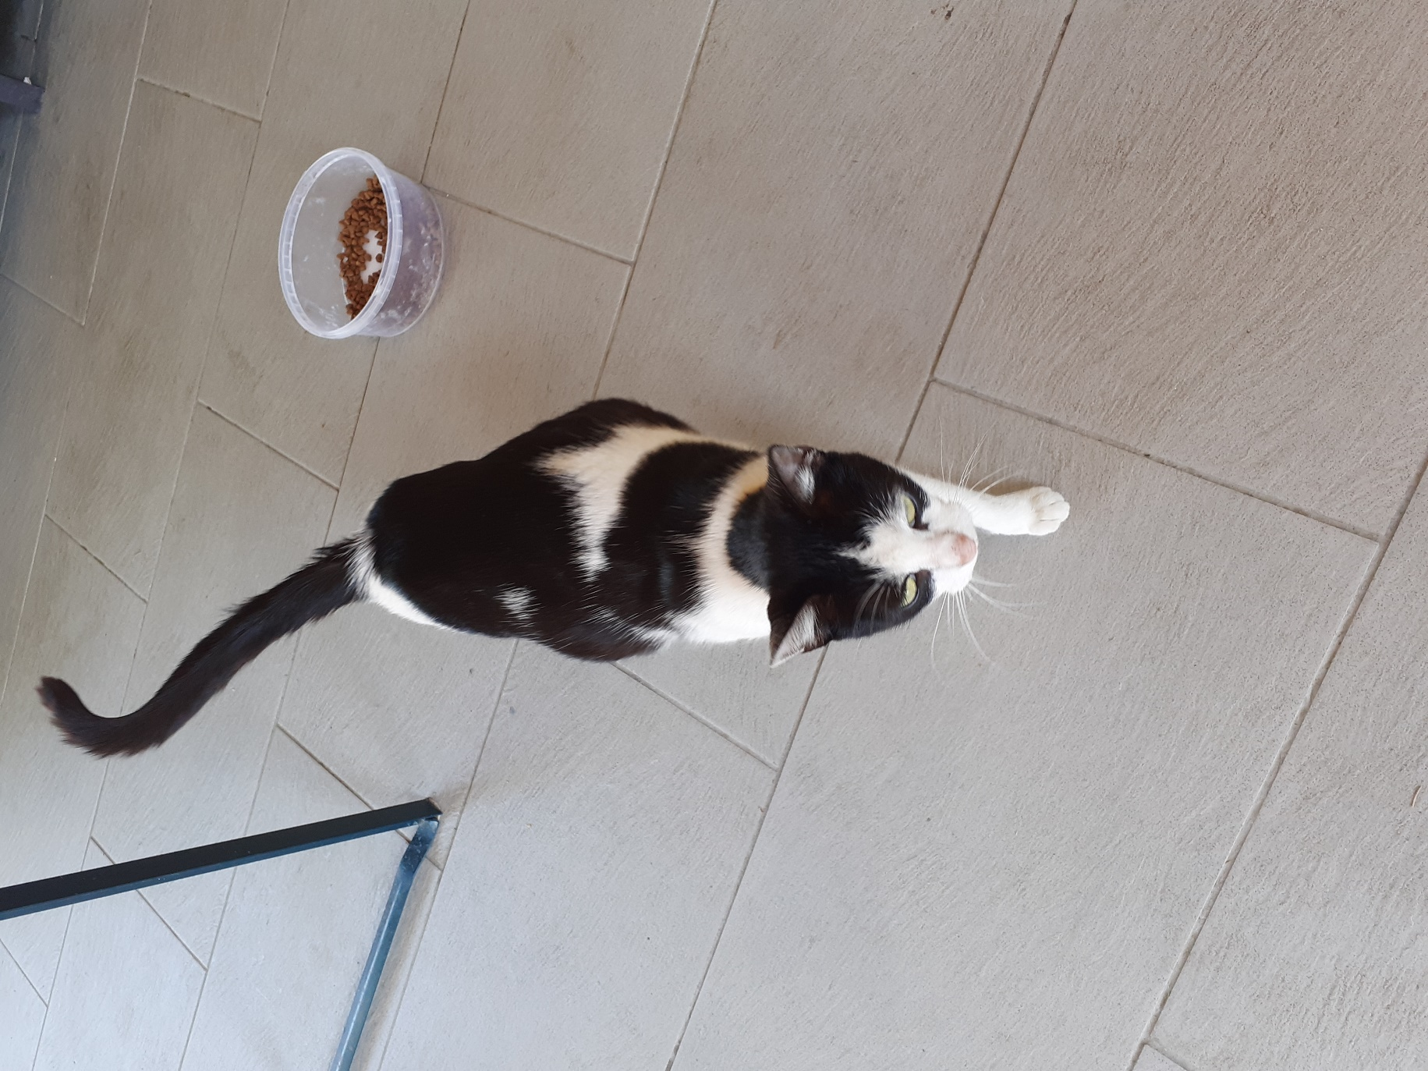
Toto je naša Ambržóla ešte s mačiatkami v brušku.
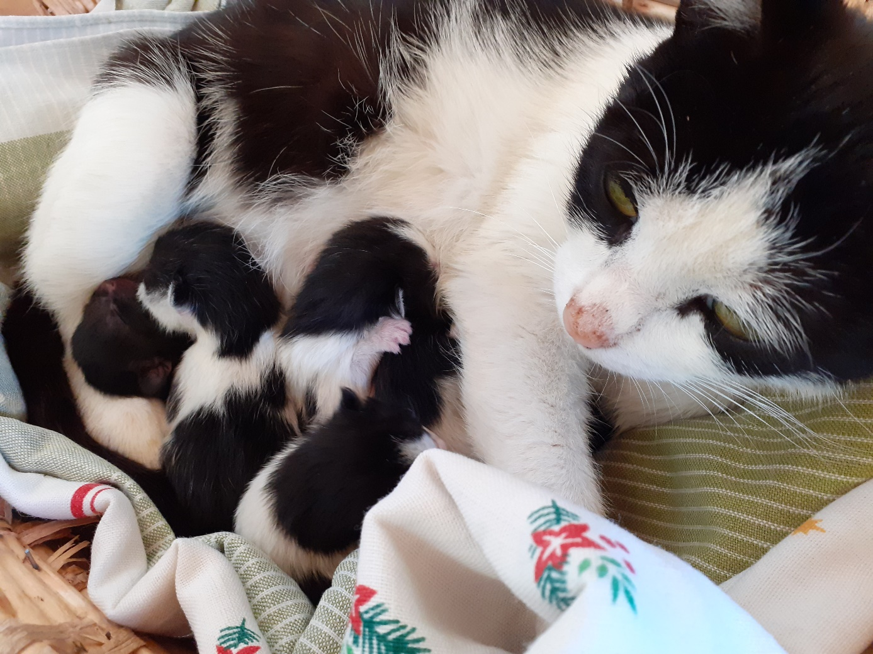
A tu už je šesť krásnych zdravých mačiatok na svete pri mamičke mačičke.

A ešte som pre vás milé deti natočila aj krátke video , ako mačiatka pijú mliečko od mačičky.

Video prikladám zvlášť. Tak ešte raz veľa zábavy prajem a pekný zážitok z videa. Dúfam, že sa čoskoro uvidíme.

